SEGÉDANYAG
31. szám: Emberi jogok, gyermeki jogok
„Varázsjogar”

Mátyus Marianna
Székesfehérvári Széna Téri Ált. Isk.,
8000 Székesfehérvár, Széna tér 10.

BEVEZETÉS
1. Beszélgessünk az alapvető emberi jogokról!
2. Mit jelent, hogy „alanyi jogon jár”?
3. Mit jelent, hogy állampolgári joga van valakinek valamihez?
4. Melyek a gyermeki jogok?
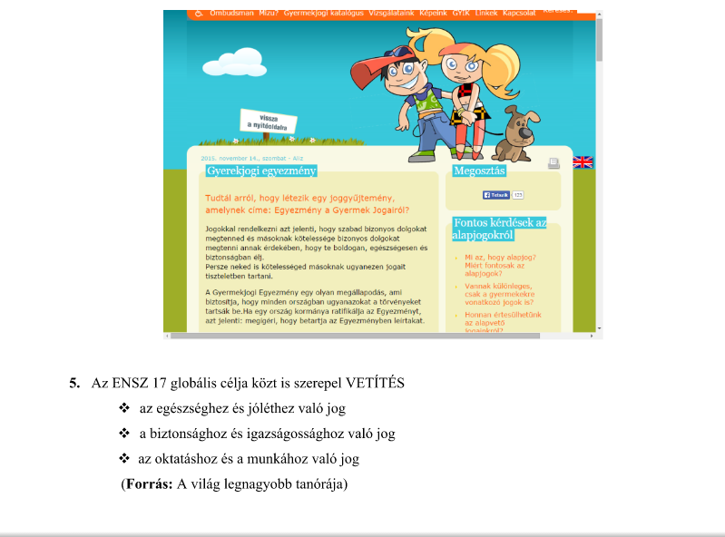
6. CSOPORTALAKÍTÁS A kiosztott képek alapján az egy témához tartozók ülnek egy asztalhoz. VETÍTÉS
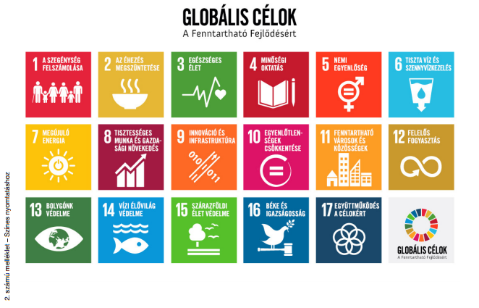

Ahogy megkapta mindenki a lefordított kártyát, nagyon izgatott lett. Vezényszóra megfordították, és már kezdődött is a csoporttársak keresése. Erről látunk most fotókat.

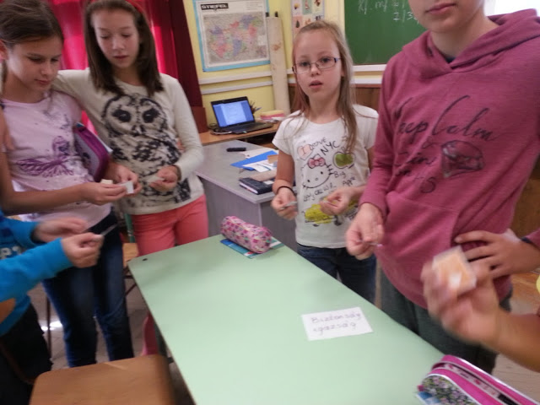

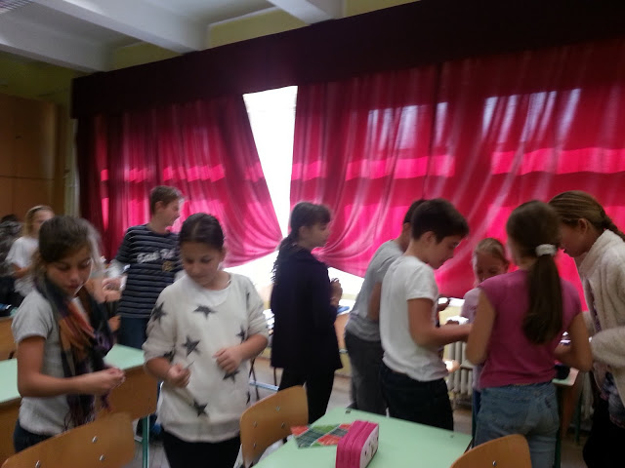

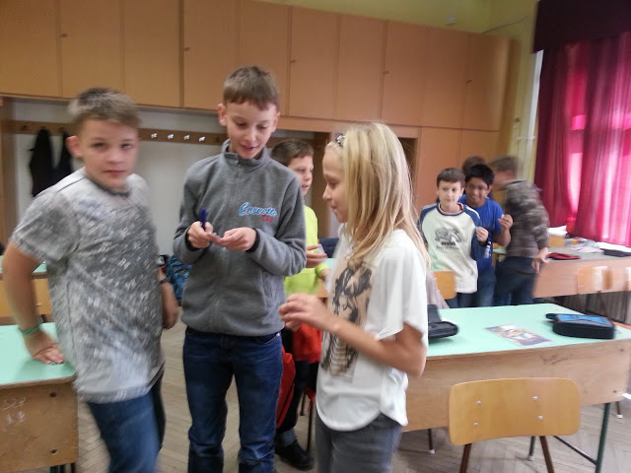

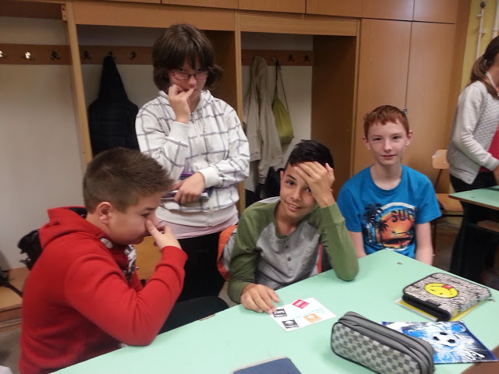
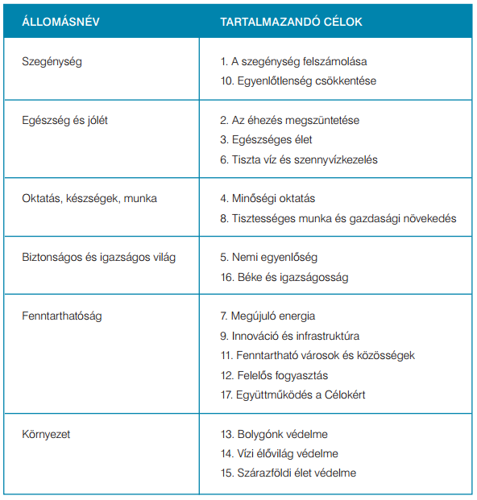
7.FELADAT
A csapatok rövid megbeszélést folytatnak, téma:
1. Te hogyan oldanád meg a kormányok helyében?
2. Az oktatás, készségek, munka témája kapcsán, írd le, jó-e, hogy iskolába járunk?
Igen, miért?
Nem, miért?
3.Olvassuk el együtt „Ha eleged van a suliból” c. cikket!

8. A CSAPATOK BESZÁMOLÓI

9. ÉRTÉKELÉS

